Австрія
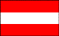
Середня за розмірами країна
(площа 83,3 тис. км. кв.) . Населення 8 млн.
Найблищі сусіди :
Чехія , Словенія , Словаччина ,
Угорщина , Італія , Німеччина , Швейцарія .
Сухопутна країна , розміщена далеко від морів .
Приблизно 70 % площі займають Альпи .
Столиця – Вена .

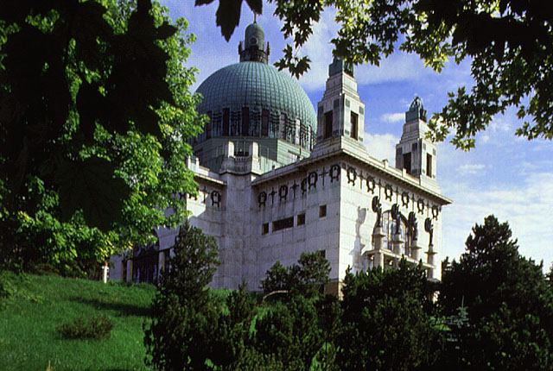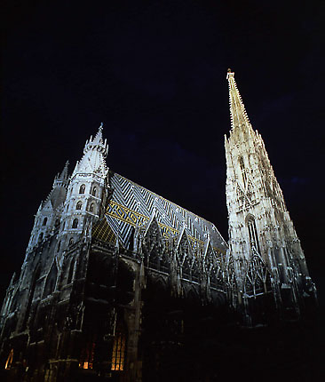
Замок в Австрії Собор Св. Стефана . Вена

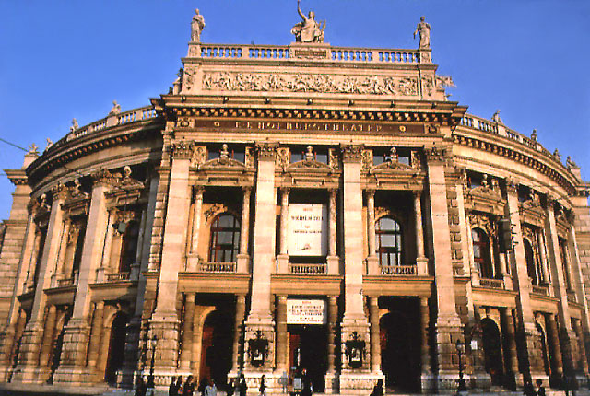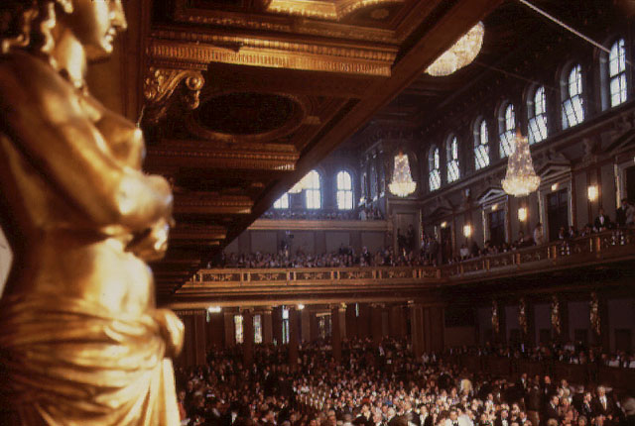
Театр Опера

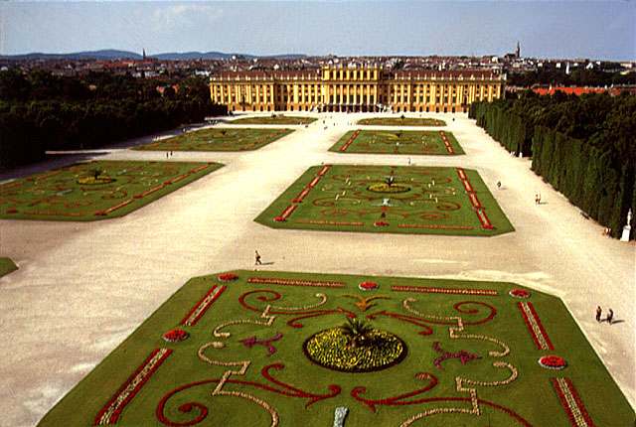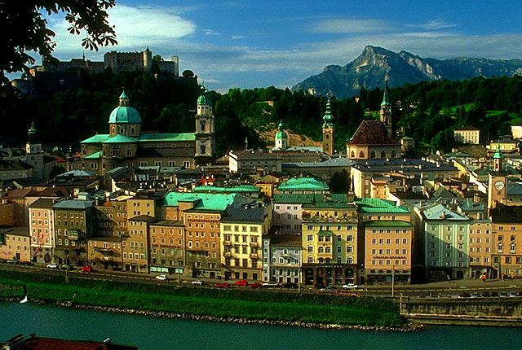
Замок Церква Св. Михайла

 Головна сторінка

